**Onderwijsdirecteur lerarenopleidingen Geesteswetenschappen bezorgd:**

**‘Opheffen talenopleidingen is risico: nog minder leraren voor de klas’**

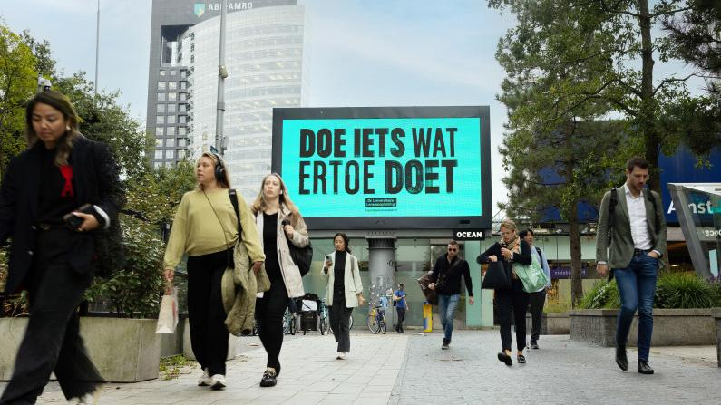

Afbeelding van Universiteiten van Nederland voor campagne leraarschap

Het plan van de faculteit Geesteswetenschappen om de opleidingen Duits, Frans en Religieweten-schappen te schrappen, leidt tot ongerustheid bij lerarenopleidingen. Volgens hoogleraar Rick de Graaff, onderwijsdirecteur Geesteswetenschappen voor de Graduate School of Teaching (GST), komt de toch al geringe instroom en doorstroom verder in gevaar. “Utrecht verliest een deel van het uithangbord.”

Door [Xander Bronkhorst](https://dub.uu.nl/nl/users/xander-bronkhorst) DUB 06/11/2024

Volgens De Graaff heeft de beslissing van de faculteit mogelijk grote negatieve gevolgen voor de lerarenopleidingen van de UU voor de schoolvakken Frans, Duits en Godsdienst & Levensbe-schouwing. “De herkenbaarheid en vanzelfsprekendheid van een traject naar het leraarschap komt nog meer onder druk te staan.”

Het landelijke tekort aan leraren Frans en Duits is groot. Volgens de VO-Raad loopt het tekort bij Frans de komende jaren op tot 15 procent; voor leraren Duits wordt een tekort verwacht van 10 procent. De Utrechtse lerarenopleidingen Frans en Duits trekken jaarlijks nog geen tien studenten elk. Te weinig erkent De Graaff. “Het is zeker niet zo dat we zonder de bezuinigingen geen zorgen zouden hebben.”

Maar de hoogleraar Didactiek van de Vreemde Talen stelt dat de huidige plannen van zijn faculteit op gespannen voet staan met het streven het aantal docenten Frans en Duits te vergroten. Dat uitgangspunt legden de universiteiten vast in het landelijke sectorplan. “Het is mij op dit moment niet duidelijk hoe het faculteitsbestuur de afspraak om de opleidingen kwantitatief en kwalitatief te versterken wil nakomen, integendeel.”

**Geen goede redenen**  
In een bijeenkomst met medewerkers van de faculteit benadrukte het faculteitsbestuur dinsdag pal te staan voor de afspraak in het sectorplan. Het bestuur zegt de interesse voor de schooltalen aan te willen wakkeren door studenten binnen breder opgezette opleidingen en thematische vakken daarmee in aanraking te brengen. Indirect zou dat dan een positief effect moeten hebben op de instroom van lerarenopleidingen.

Bovendien zouden niet alleen studenten van de specifieke opleidingen toegang tot de lerarenopleidingen moeten hebben, maar zouden er meer mogelijkheden moeten komen om deficiënties weg te werken voor studenten van andere opleidingen.

De Graaff denkt dat een dergelijke aanpak inderdaad zou kunnen werken, maar dan vooral als aanvulling op de bestaande routes naar het leraarschap. “Daar staat de GST volledig achter, en de wettelijke kaders zijn aanwezig. Dergelijke trajecten zijn ook nu al beschikbaar, bijvoorbeeld via Taal & Cultuurstudies, hoewel ze nu nog weinig studenten trekken. Die zouden beter uitgewerkt, gepositioneerd, en geadverteerd kunnen worden. Waarom moet dat betekenen dat je de zelfstandige opleidingen opheft? Tot nu toe heb ik daar geen goede redenen voor gehoord.”

**Twee routes**  
De onderwijsdirecteur ziet ook dat de reguliere talenbachelors weinig studenten trekken, maar hij benadrukt dat deze opleidingen nog steeds de meest logische en rechtstreekse weg naar de lerarenopleidingen bieden. “Meer dan de helft van de studenten Duits en Frans gaat na de bachelor een lerarenopleiding doen. Er is een risico dat je die kwijtraakt.”

Voor de zichtbaarheid van de talen en van de lerarenopleidingen is het volgens De Graaff daarom van groot belang dat vwo-scholieren met interesse in de talen en studenten binnen de universiteit zien dat er specifieke opleidingen Franse en Duitse Taal & Cultuur bestaan met directe toegang tot de lerarenopleiding. “Wat is er mooier dan dat je studenten straks twee routes kunt bieden, in een deels overlappend programma: én via de disciplinaire opleiding én via een brede opleiding?.”

**Educatieve minor belangrijk**  
De kaders voor de opzet van het toekomstige bacheloronderwijs die de faculteit Geestesweten-schappen schetst in haar transitieplan, bieden ook weinig zicht op de gewenste toename van de instroom en doorstroom, vindt De Graaff. Ze geven eerder aanleiding tot grote ongerustheid.

“Is er straks nog wel ruimte voor studenten om een educatieve minor te volgen?”, vraagt hij zich onder meer af. “Voor ons is die minor essentieel, omdat studenten daarin de kans krijgen om al tijdens de bachelor te ervaren of het leraarschap iets voor ze is.”

“Met zo’n minor krijgen studenten een tweedegraads lesbevoegdheid waarmee ze direct aan de slag kunnen. Of ze kunnen de eerstegraads masteropleiding gaan doen met een deel vrijstelling. Dit jaar heeft maar liefst 30 procent van de studenten aan de Utrechtse lerarenopleidingen eerst een educatieve minor gedaan.”

De Graaff vreest dat deze mogelijkheid in het gedrang komt als studenten in hun bachelor minder disciplinair onderwijs krijgen en vakken op het gebied van taalvaardigheid, taalkunde en letterkunde moeten gaan volgen naast een brede hoofdrichting in plaats van een samenhangend programma. “Er zijn immers landelijk afgesproken vakinhoudelijke ingangseisen voor lerarenopleidingen, waaraan onze studenten moeten voldoen.”

**Verstrekkende gevolgen**  
Waar het faculteitsbestuur stelt de expertise van de opleidingen in stand te willen houden, ontbreken volgens De Graaff bovendien garanties dat daarvan voldoende overblijft.

“Dat is misschien nog wel mijn allergrootste zorg. Kunnen we straks nog alle vakinhoudelijke kennis en vaardigheden aanbieden die studenten nodig hebben voor de lerarenopleiding? Dat is maar zeer de vraag. Hier zijn landelijke afspraken over, tussen alle universitaire lerarenopleidingen. Wat gaat er in Utrecht sneuvelen als er straks prioriteiten moeten worden gesteld?”

In de bijeenkomst van deze week stelde het faculteitsbestuur de hoop te hebben dat nauwere landelijke samenwerking op het gebied van schoolvaktalen ook voor de lerarenopleidingen tot resultaten gaat leiden.

Tot nu toe is er volgens De Graaff echter nog geen inhoudelijk overleg geweest met de lerarenopleidingen. Dat moet er volgens hem zeer snel komen. “Het faculteitsbestuur treft nu maatregelen die raken aan Utrechtse masteropleidingen en aan de landelijke vakinhoudelijke toelatingseisen tot de lerarenopleiding. Met mogelijke verstrekkende gevolgen. Daar kan niet zomaar aan voorbij worden gegaan.”